滚动训练14
1．求下列不等式（组）的解集
（1）-6x²+2＜x （2）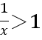

（3）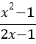≤0 （4）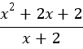＞1

（5）5^{x}＜0.2 （6）5^{x+2}＞2

（7）lg（x+1）＜lg（3-x） （8）log_{0.2}（x-2）＞1

- 不等式组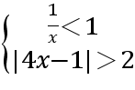 （10）解不等式组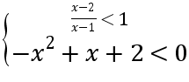

- x∈[0，2π]，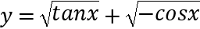定义域为

- 已知集合A={x|x²-2x-3＜0}，集合B={x|2^{x+1}＞1}，则∁_{B}A=

- 不等式kx²+kx-＜0对一切实数x都成立，则k的取值范围是__ _ ___

不等式（m+1）x²-mx+m-1＜0的解集为∅，则m的取值范围

5.已知不等式x²-3ax+b＞0的解集为{x|x＜1或x＞2}．
（Ⅰ）求 a，b的值；
（Ⅱ）解不等式（x-b）（x-m）＜0．

6.已知函数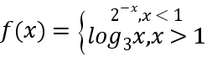．
（1）解方程：f（x）=2；
（2）解不等式：f（x）＞1．

